План-конспект урока английского языка в 6Б классе на тему:
«Определенный артикль. Повторение»
Подготовила: учитель английского языка
МОУ «Каменская ОСШГ №2»
Шкильнюк Т.К.

Цель урока:
Расширить грамматические навыки по теме «Определенный артикль»

Конспект урока
I.Рассмотрим случаи употребления определённого артикля the.
1.Как уже упоминалось ранее, определённый артикль используется с уже встречающимися в предыдущем предложении словами. Например:
It is a book. The book is interesting. (Это книга. (Данная) Книга интересна.

2. Также определённый артикль используется с вещами, которые заранее нам известны и определёны. Например:
Close the door, please! - Закрой(те) дверь, пожалуйста! (Наверняка известно какую дверь, так как она одна в комнате и мы точно понимаем, что закрыть нужно именно её).

3. Таким образом, определённый артикль используется со всеми вещами и понятиями в мире, которые уникальны, т.е единственные в своём роде. Например:
the sun (солнце), the moon (луна), the world (мир), the earth (земля), the sky (небо) ит.д.

4. Определённый артикль употребляется с некоторыми географическими названиями: морями, океанами, реками, горными цепями, некоторыми странами (обычно федерации, республики, штаты и т.д.) Например:
The Atlantic Ocean - Атлантический океан
The Black Sea - Чёрное море
The Mississippi - река Мисисипи
The Alps - Альпы

Список стран: the UK (the United Kingdom) - Соединённое Королевство, the USA (the United States of America) - Соединённые Штаты Америки, the Czech Republic - Чешская Республика, the RF (the Russian Federation) - Российская Федерация, the Netherlands - Нидерланды, the UAE (the United Arab Emirates) - ОАЭ (Объединённые Арабские Эмираты).

5. Определённый артикль также употребляется перед названиями театров, кинотеатров.музеев, галерей, отелей и некоторых достопримечательностей. Например:
The Ritz Hotel (Отель Ритц), The Odeon (кинотеатр Одеон), The Hermitage (музей Эрмитаж), The Bolshoi Theatre (Большой Театр), The Tate Gallery(Галерея Тейт) и т.д.

6. Артикли могут стоять не только перед существительными, но и перед прилагательными. В частности перед прилагательными в превосходной степени (самый большой, самый лучший и т.д). Например:
the best game - самая лучшая игра
the most interesting book - самая интересная книга
the most beautiful actress - самая красивая актриса

7. Интересный случай употребления определённого артикля - классовое обобщение. Это могут быть как существительные, так и прилагательные. Например:
the bourgeoisie - буржуазия
the poor - бедные, the rich - богатые

8. Определённый артикль употребляется перед порядковыми числительными. Например:
the first (первый), the second (второй), the third (третий) и т.д.

9. Также правильно употреблять определённый артикль перед названиями музыкальных инструментов. Например:
play the piano (violin, flute, etc.) - играть на пианино (скрипке, флейте, и т.д.)

10. В употреблении определённого артикля также встречаются фиксированные фразы или устойчивые выражения, которые желательно запоминать. Среди них:
in the morning (утром), in the afternoon (днём), in the evening (вечером), the other (другой), the next (следующий), the last (последний), the beginning/the end (начало/конец), the top/the bottom (верхушка/низ), to the right/left (направо/налево), on the whole (в целом) и некоторые другие.

Также как в случае с неопределёнными артиклями, существует целый ряд традиционных английских пословиц и идиом, которые помогут лучше понять строение языка. Например:

At the ends of the earth. - На краю земли./У чёрта на куличках.

II.Стр.69 упр.8

III. Использование определенного артикля с географическими названиями. Внимательно изучите памятку:
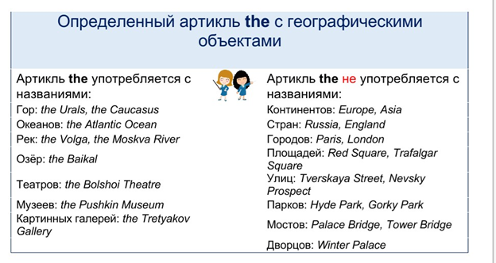

IV. Упр.2 стр. 71

V.Задания для самоконтроля:

1) Используйте определенный артикль the, где необходимо:

… City of London 10. … Isle of White
… Ireland 11. …Tower of London
… Oxford Street 12. … Houses of Parliament
… Whitehall 13. … Buckingham Palace
… Wales 14. … British Isles
… Isle of Man 15. … Tower Bridge
… White Tower 16. … St Paul's Cathedral
… UK 17. … National Gallery
Ключи: 1. the, 2. -, 3. -, 4. -, 5. -, 6. the, 7. the, 8. the, 9. the, 10. the, 11. the, 12. the, 13. -, 14. the, 15. -, 16. -.

2).Дополни предложения используя подходящие артикли где необходимо:

1.Black ravens live at … Tower of London.
2.There is a museum in … White Tower.
3.Parts of … Buckingham Palace are open to visitors.
4.Until 1750, central London had only one bridge. It was … London Bridge.
5.… National Gallery is situated in … Trafalgar Square.
6.There are government buildings on both sides of …Whitehall, one of the most famous streets in London.
7.… United Kingdom of … Great Britain and … Northern Ireland situated on … British Isles.
8.… Isle of Man and … Isle of White are British island.
Ключи: 1. the, 2. the, 3. -, 4. -, 5. the, -, 6. -, 7. the, -, -, the, 8. the, the

